МИНИСТЕРСТВО НАУКИ И ВЫСШЕГО ОБРАЗОВАНИЯ РОССИЙСКОЙ ФЕДЕРАЦИИ

Федеральное государственное автономное образовательное учреждение

высшего образования

**«Национальный исследовательский**

**Нижегородский государственный университет им. Н.И. Лобачевского»**

**(ННГУ)**

**Институт информационных технологий, математики и механики**

**Кафедра Математического обеспечения и суперкомпьютерных технологий**

Направление подготовки: «Фундаментальная информатика и

информационные технологии»

Профиль подготовки: «Инженерия программного обеспечения»

**ОТЧЕТ**

**По лабораторной работе №2**

по дисциплине «Технология программирования мобильных систем»

**Выполнил(а):** студент(ка) группы

381908-4

Кургузиков Кирилл

**Руководитель:**

доцент кафедры программной

инженерии

Борисов Николай Анатольевич

Нижний Новгород

2022

Содержание

**1.Цель** 3

**2.Постановка задачи** 4

**3.Решение поставленной задачи** 5

**4.Руководство пользователя** 6

**5.Приложение** 8

# **1.Цель**

Целью данной работы является: освоить процесс создания нового проекта, изучить его структуру, научиться запускать приложение. Посмотреть возможности среды Qt Creator и эмулятора

# **2.Постановка задачи**

Цель: освоить процесс создания нового проекта, изучить его структуру, научиться запускать приложение. Посмотреть возможности среды Qt Creator и эмулятора.

Шаги:

1. Создать новый проект со стандартной заготовкой приложения.
2. Посмотреть содержимое вкладок Qt creator (Welcome,Edit, Debug, Projects, Sailfish OS, Help). Выяснить назначение каждой из них.
3. Изучить структуру созданного проекта (каталоги, расположение файлов). Выяснить соглашения по размещению файлов для проектов Qt для Sailfish OS.
4. Изучить содержимое *.pro файла проекта. Выяснить назначение разделов файла. Документация по файлам проекта доступна по адресу <http://doc.qt.io/qt-5/qmake-project-files.html>
5. Изучить содержимое *.qml файлов. Выяснить назначение элементов, используемых в файле, с помощью интерактивной справки (нажать на элемент в файле, затем вызвать справку нажатием на кнопку F1 на клавиатуре).
6. Запустить эмулятор, освоить принципы навигации в Sailfish OS, посмотреть возможности и настройки эмулятора. Научиться осуществлять навигацию на устройстве Sailfish OS, узнать возможности настроек устройства(приложение Settings).
7. Собрать и запустить заготовку приложения на эмуляторе
8. Используя материал слайдов 35 и 39 из лекции, изменить приложение таким образом, чтобы оно содержало одно текстовое поле со счётчиком и одну кнопку, позволяющую увеличивать значение счётчика на 1. Размещению элементов на экране внимания можно не уделять.  
   
9. Собрать и запустить приложение на эмуляторе. Убедиться в правильности его работы.

# **3.Решение поставленной задачи**

В самом начале страницы нужно добавить контейнер Column, используемый по умолчанию.

Для добавления надписи, которая будет изменяться в соответствии с постановкой задачи, нужно в дерево страницы добавить элемент Label. Для дальнейшего изменения текста, необходимо добавить id: label и определить новое свойство. Для этого надо написать ключевое слово property и указать тип свойства. В нашем случае это будет тип int – целочисленный. Создадим у объекта Label новое свойство a, проинициализируем его значением 0: property int a: 0 Далее для добавления кнопки необходимо в дерево страницы добавить элемент Button. В свойства элемента Button нужно добавить свойства такие, как text, отвечающий за текст, отображаемый на кнопке, color, отвечающий за цвет кнопки. Нужно добавить обработчик нажатия кнопки Button. Для этого добавляем свойства onCkicked и внутрь фигурных скобок пишем: label.a++ или label.a --; Здесь label – id используемого объекта, а a – его свойство. Таким образом, при каждом нажатии на кнопку, счетчик будет увеличиваться на единицу.

# **4.Руководство пользователя**

При запуске приложения пользователь увидит кнопку и текстовое поле со значением 0.

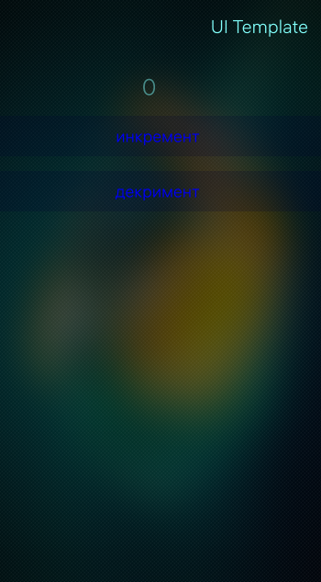

При нажатии на кнопку «инкремент» или «декремент» значение в поле изменится. Каждое нажатие увеличивает или уменьшает значение поля на 1

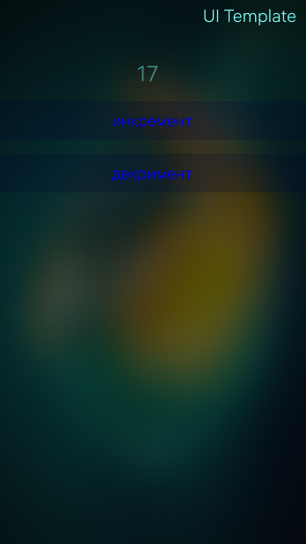

# **5.Приложение**

import QtQuick 2.0

import Sailfish.Silica 1.0

Page {

id: *page*

// The effective value will be restricted by ApplicationWindow.allowedOrientations

allowedOrientations: Orientation.All

// To enable PullDownMenu, place our content in a SilicaFlickable

SilicaFlickable {

anchors.fill: *parent*

// PullDownMenu and PushUpMenu must be declared in SilicaFlickable, SilicaListView or SilicaGridView

PullDownMenu {

MenuItem {

text: *qsTr*("Show Page 2")

onClicked: *pageStack*.push(*Qt*.resolvedUrl("SecondPage.qml"))

}

}

// Tell SilicaFlickable the height of its content.

contentHeight: *column*.height

// Place our content in a Column. The PageHeader is always placed at the top

// of the page, followed by our content.

Column {

id: *column*

width: *page*.width

spacing: Theme.paddingLarge

PageHeader {

title: *qsTr*("UI Template")

}

Label {

id: *label*

x: 325

property int a: 0

text: *a*

color: Theme.secondaryHighlightColor

font.pixelSize: Theme.fontSizeExtraLarge

}

Button{

width: *parent*.width

id: *button*

color: "blue"

text: *qsTr*("инкремент")

onClicked: {

*label*.a ++;}

}

Button{

width: *parent*.width

id: *button1*

color: "blue"

text: *qsTr*("декримент")

onClicked: {

*label*.a --;}

}

}

}

}